2018-04-09 |  | 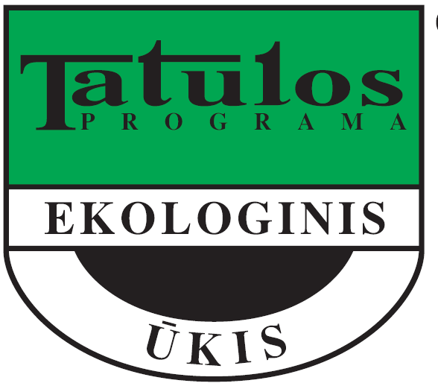  VšĮ „Tatulos programa“ seminaras

INFORMACINIS SEMINARAS ŪKININKAUJANTIEMS
2018 m. balandžio 9 d. (pirmadienį), Vytauto g. 59, Biržai („Senjorų seklyčioje“) vyks seminaras
„Ūkininkavimo ir aplinkos tausojimo naujovės 2018 metais“
10.30 - 11.00 | Dalyvių registracija. Ekologiškų produktų pristatymas.
11.00 - 11.30 | Ekologinės gamybos sertifikavimo naujovės ir ypatumai. Nacionalinės kokybės produktų sertifikavimo naujienos. Pranešėjas VšĮ „Ekoagros“ atstovas  Įžanginis žodis. Direktorė Valerija Gražinienė
11.30 - 12.15 | Ekologiškų produktų auginimo, gamybos ir sertifikavimo aktualijos teisiniame reglamentavime. Pranešėjas LR Žemės ūkio ministerijos atstovas
12.15 - 13.15 | 12 galimybių ūkininkams, kaip tausojant aplinką, didinti pajamas. Pranešėjas LR Žemės ūkio ministerijos atstovas
13.15 - 14.00 | Klausimai ir diskusijos
Laukiame Jūsų!

